LA REPAM Y LA IGLESIA AMAZÓNICA BUSCAN PONER EL MICRÓFONO PARA QUE HABLEN LOS PUEBLOS

Daniela Andrade: "Todavía existen modos coloniales de ser Iglesia, impositivos, de espaldas a la realidad"

Mónica Villanueva, de SIGNIS: "La Iglesia en la Amazonía hace mucho pero no se visibiliza"

Luis Miguel Modino, 16 de febrero de 2019 a las 21:35

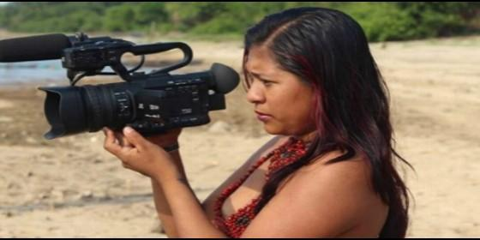

La Iglesia amazónica pone foco y micro para que hablen los pueblos

[RELIGIÓN](https://www.periodistadigital.com/religion) | [AMÉRICA](https://www.periodistadigital.com/religion/america)

En sintonía con las ideas del Papa Francisco, "la Iglesia necesita ser más atrevida, salir de nuestras cuatro paredes, centrarnos en los espacios donde están los actores, hablar desde la cultura de los pueblos", según Mónica Villanueva, de SIGNIS

(*Luis Miguel Modino*, corresponsal en Brasil).- **Superar visiones estereotipadas**que intentan esconder la vida real de la Amazonía y de sus pueblos es uno de los desafíos a los que la Red Eclesial Pan Amazónica - REPAM, está intentando responder. Para ello **es necesario que sean los pueblos quienes tomen la palabra**, pues "la mejor manera de comunicar la defensa de la Amazonía es escuchar a sus protagonistas", como reconoce **Rocío Huamancondor**, de la Asociación Latianoamericana de Educación y Comunicación Popular - ALER.

El eje de comunicación de la REPAM viene siendo un nexo de unión que en los últimos años intenta articular el trabajo de diferentes medios e instituciones, muchos de ellos vinculados con la Iglesia, que intentan recoger las voces de la Amazonía, sabiendo que "**la comunicación Pan amazónica tiene sus propios modos, tiempos y maneras**", como afirma Huamancondor. En ese sentido, podemos decir que los medios comunitarios locales ayudan a conocer las experiencias que tienen como protagonistas a los pueblos, contraponiéndose a la información de los grandes medios, cuyo discurso responde a intereses globales.

El Sínodo para la Amazonía ha puesto de manifiesto que **la Iglesia está poniendo en foco la defensa de la Amazonía**, algo que hasta ahora nadie había hecho, como señala **María Rosa Lorbes Iñiguez**, del Observatorio Socio-Eclesial de la Universidad Antonio Ruiz de Montoya, quien destaca el esfuerzo de la Iglesia en comunicar la realidad de la Amazonía, aunque reconoce que no se está haciendo bien. Esta afirmación, se sustenta en el hecho de que los medios de la Iglesia, inclusive en la Amazonía, "**reproducen cuestiones rituales, doctrinarias**, que no tienen que ver con la realidad de nuestros pueblos", en opinión de **Pepe Mármol**, de SIGNIS ALC.

Es necesario que los medios de comunicación "hagan posible que las cosmovisiones sean interpretadas desde la voz y visión de los pueblos, y no desde lo que nosotros decimos", insiste **María José Centurión**, también de SIGNIS ALC, quien ve necesario "**que la Iglesia ponga el micrófono a los pueblos**", pues ella distingue entre la Iglesia que está en el territorio y otra Iglesia que no siempre está abierta a quien vive en la región amazónica.

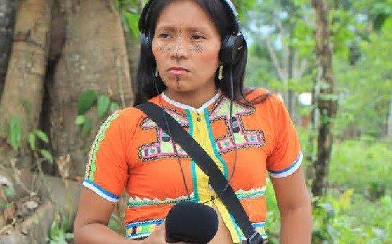

Al fin y al cabo, como señala **José Ignacio López Vigil**, de Radialistas Apasionadas y Apasionados, "la base del problema está en la comprensión de lo que es evangelización, que no puede ser una tentativa de convertir, sino **escuchar a los pueblos y hacer un diálogo evangélico**, que no convierte a lo que nosotros creemos, que no impone".

En sintonía con las ideas del **Papa Francisco**, "la Iglesia necesita **ser más atrevida**, salir de nuestras cuatro paredes, centrarnos en los espacios donde están los actores, hablar desde la cultura de los pueblos", según **Mónica Villanueva**, de SIGNIS ALC, quien afirma que "**la Iglesia en la Amazonía hace mucho pero no se visibiliza**".

Escuchando esas afirmaciones me vienen a la cabeza las palabras pronunciadas por **Raphael Ch. Monthienvichienchai**, durante un encuentro internacional cuyo tema fue: "El proyecto pastoral de la Evangelii Gaudium", celebrado en el Vaticano en septiembre de 2014, donde decía que "aquello que no es conocido, no existe", haciendo una llamada a la Iglesia a dar a conocer **realidades que muchas veces se quedan ocultas o son tergiversadas**, como sucede con relativa frecuencia con la vida de los pueblos amazónicos.

El mismo Papa Francisco, en la Laudato Sí, nos pregunta sobre el mundo que queremos construir. Él insiste en la **necesidad de aprender con los pueblos indígenas**, que tienen una relación armónica con la naturaleza, animándonos a construir otro mundo, con otro paradigma de consumo. Como reconoce **Pedro Sánchez**, de Iglesias y Minería, al referirse a la presencia en la Amazonía, tenemos que "**cuidarnos de la obsesión por el proselitismo, ir a aprender, a escuchar**", pues evangelizar, en su opinión, "no es ganar adeptos, es**crear un mundo con los valores del Evangelio**", criticando la actitud de algunos medios de Iglesia, "que han caído en el proselitismo".

Esas mismas ideas han sido defendidas por **Carlos Ferraro**, Presidente de SIGNIS ALC, quien ve necesario "**no ser una Iglesia vieja, que coloniza**". Al hablar sobre la comunicación insiste en que ésta debe ser planeada, haciendo diagnósticos y una gestión de la comunicación, y que debe llevar a cabo un trabajo de desconstrucción frente a los grandes medios. Junto con eso, Ferraro reconoce que la Iglesia, con el Sínodo para la Amazonía, ha tenido la **valentía de asumir un tema importante desde un contenido humano y social**.

**Daniela Andrade**, coordinadora de comunicación de la REPAM, no duda en afirmar que "al interior de la Iglesia amazónica **todavía existen modos coloniales de ser Iglesia, impositivos, de espaldas a la realidad**". Desde ahí se preguntaba "¿cómo está siendo la comunicación en la Amazonía?". Por eso, según la coordinadora de comunicación de la REPAM, "el Sínodo nos puede aportar como debe ser la evangelización en la Amazonía hoy". Para Daniela, "no está separado hacer comunicación de defender los territorios", insistiendo en que es necesario "pensar distinto la comunicación de la Iglesia, comunicar lo que es la Amazonía, lo que el modelo de vida indígena aporta al mundo. **Comunicar desde la espiritualidad**, que marca la vida política, social y la defensa de los territorios".

El Sínodo es un momento propicio para fortalecer y continuar el trabajo de comunicación entre los diferentes entes, como señalaba María Rosa Lorbes Iñiguez, quien insiste en la necesidad de participar en los debates sobre las políticas de comunicación que afectan a la Amazonía, sobre todo en lo que hace referencia a romper las fronteras tecnológicas, para **que la Amazonía pueda tener acceso a las nuevas tecnologías**, lo que exige una estrategia para crear leyes de comunicación que favorezcan que las tecnologías de comunicación lleguen a todos los rincones de los países.

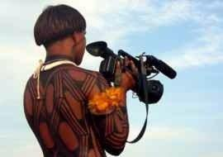

**Sonia Navas** ve la comunicación como "**unión de los pueblos frente a una política que divide**". Ella insistía mucho en una comunicación desde las bases, en aportar de poco en poco, sin derrumbarse. En esa perspectiva, la Secretaria Ejecutiva de ALER ALC, ve el Sínodo como algo que "nos va a mostrar **una luz sobre el trato de la Iglesia con los pueblos**", algo también recogido por **Jaime Palacio**, para quien "es necesario estar conectados con la base de nuestros pueblos". Él ve un reto en la creación de un tejido intermedio, y señala que cada vez hay una mayor concentración poblacional en los centros urbanos, donde también se centra el trabajo de la Iglesia. Desde ahí, llama la atención sobre el distanciamiento del mundo rural, una realidad que tiene que ser acompañada como Iglesia.

La representante de Cáritas Ecuador, **Carina Villacís**, reconoce que se debe partir de una estrategia con los distintos actores y para los diferentes públicos. La coordinadora de comunicación señala que, en Ecuador, "los medios de comunicación sólo hablan de la Amazonía como lugar de turismo y cuando hay enfrentamientos", denunciando "**una tentativa de tapar la realidad amazónica**". Por eso, ve como algo necesario el generar contenidos que puedan hacer visible la realidad amazónica en los grandes medios.

Desde la perspectiva de la REPAM, que busca fomentar un trabajo en red, **Bárbara Fraser**, insistía en la **necesidad de crear una plataforma para debatir la comunicación amazónica**, algo que reforzaba Pedro Sánchez, señalando que debe ser un espacio en el que unan los comunicadores interesados en la Amazonía.

Todo esto nos debe llevar a pensar en una comunicación donde trabajemos juntos, la REPAM, la Iglesia y los pueblos, según Daniela Andrade, afianzando una red de comunicadores de la Amazonía, con características propias, basadas en procesos de construcción, dejando de lado miradas occidentales. Eso se hará posible en la medida en que **quien vaya a la Amazonía sea sensible con la ecología humana**, una necesidad según Pepe Mármol, para quien es necesario dar a conocer "el sufrimiento y dolor de los pueblos, ser conscientes de sus dem

https://www.periodistadigital.com/religion/america/2019/02/16/religion-iglesia-america-repam-comunicacion-amazonia-protagonismo-pueblos-comunidades-sinodo-signis-colonialismo-acompanamiento.shtmandas".